28.5.2020
OŠ Šturje Ajdovščina
5.a, 5.b, 5.Bud
Učiteljice: Elizabeta, Irena, Polona

NARAVOSLOVNI DAN – NARAVOSLOVNA UČILNICA V NARAVI

Danes je na vrsti naravoslovni dan. Raziskoval boš travnik in okolico – to je tvoja današnja učilnica.
- naloga: IZDELAVA HERBARIJA

Herbarij je zbirka na poseben način posušenih in z ustreznimi podatki opremljenih rastlin.

NAVODILA ZA DELO
Izberi si travnik, kjer boš nabiral rastline. Danes moraš najti od 7 do 10 različnih rastlin, ki jih boš vstavil v herbarij.

Za herbarij izberi rastline, ki:
- jih je na območju dovolj (več primerkov iste vrste),
- v času nabiranja cvetijo,
- ne sodijo med redke in ogrožene vrste ali pa so gojene na vrtovih, parkih (teh ne nabiraj!!)
- so nepoškodovane (ne sme biti pohojena, pokošena ali objedena).
Pri nabiranju potrebuješ nekaj, v čemer boš prenašal rastline (to je lahko košara ali mapa). Dogovorili se bomo, da nabiramo rastline brez korenin, torej samo liste, stebla in cvetove. Skušaj utrgati celo rastlino.

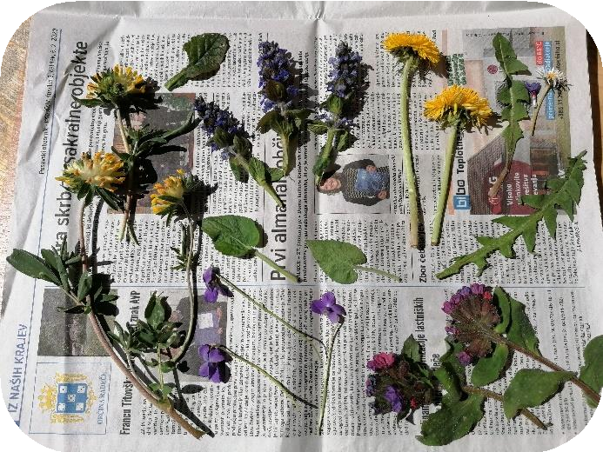
Sušenje rastlin:
Rastline moraš najprej posušiti. Za to boš uporabil časopisni papir (NE reklamnega). Vzemi vsaj 5 listov časopisnega papirja in vmes položi nabrane rastline. Tako se bodo bolje sušile, saj bo časopisni papir vpijal vlago iz rastlin. Pri polaganju rastlin med časopisne pole pazi, da jih razporediš čimbolj enakomerno in poravnaš.

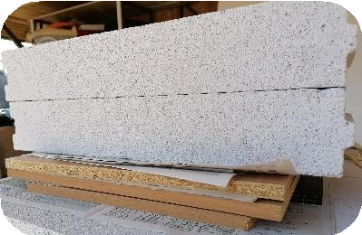
Nastali kup moraš obtežiti. Uporabiš lahko težke knjige, zidake ali kaj drugega.
Priporočljivo je, da vsaj na 2 dni zamenjaš časopisni papir, sicer ti lahko začnejo rastline plesneti. Rastline bodo suhe čez 10 do 15 dni.

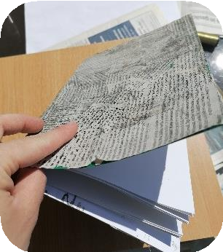
Oblikovanje herbarija:
Preden se ti rastline posušijo lahko narediš knjižico, v katero boš prilepil svoje rastline. Lahko uporabiš platnico koledarja in jo oblepiš s časopisnim papirjem. Tako oblikuješ naslovnico. Izdelavo tvoje naslovnice prepuščam tebi.
Nato prepogni liste A4 formata in jih s šivanko všij med platnice. Lahko narediš tudi večjo knjižico (odvisno od velikosti tvojih rastlin) in jo drugače spneš (ena možnost je vezanje z vrvico).
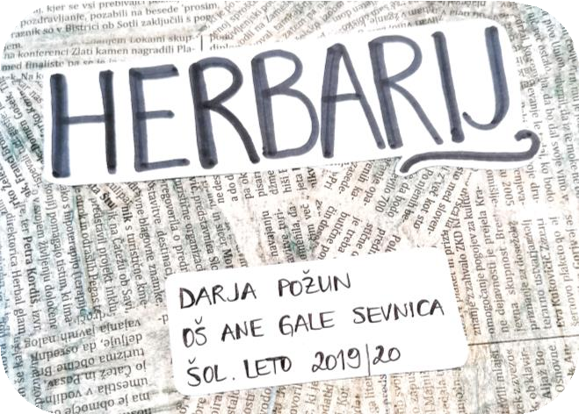
Na naslovnico moraš napisati naslednje podatke:

HERBARIJ
Ime in priimek avtorja: Polona Pizzoni Šola: OŠ Šturje Ajdovščina
Razred: 5. razred
Šolsko leto: 2019/20

Polona Pizzoni
OŠ Šturje Ajdovščina
5.Bud
Šol.leto: 2019/2020

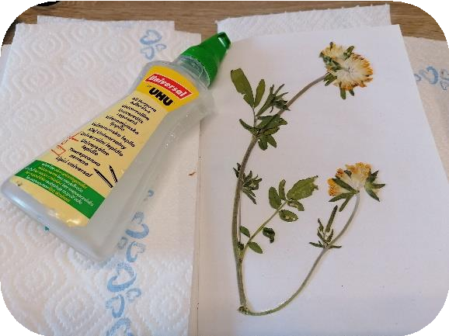
Vstavljanje rastlin v herbarij:
Posušeno rastlino boš prilepil na liste v svoji knjižici. Za herbarij je najbolj sprejemljivo lepljenje rastline s papirnati trakovi, ki jih na koncu namažemo z lepilom ali pa uporabimo lepilni trak. Lahko uporabiš kar tekoče lepilo, vendar moraš biti pri uporabi le tega zelo previden, saj ga je lahko hitro preveč in se vse naguba. Priporočam kar lepilni trak (v zmernih količinah).

Izdelava herbarijske etikete:
Vsaka rastlina potrebuje svojo »osebno izkaznico«. Zato boš izdelal herbarijsko etiketo. Za lažje določanje imen rastlin si lahko pomagaš s spletom.
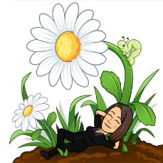
Poleg vsake rastline napiši naslednje podatke:
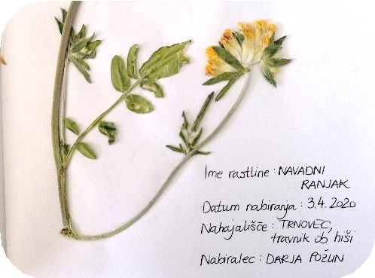

Ime rastline: NAVADNI RANJAK
Datum nabiranja: 18. 5. 2020
Nahajališče: Vrtovin, travnik ob hiši
Nabiralec: Irena Čermelj

Ime rastline: NAVADNI RANJAK
Datum nabiranja: 18. 5. 2020
Nahajališče: Vrtovin, travnik ob hiši
Nabiralec: Irena Čermelj

*če želiš
- naloga: IZDELAVA BARVNE PALETE
Pomlad nas vedno razveseljuje z mnogo barvami. Danes boš iz rastlin, ki rastejo v tvoji okolici, izdelal svojo barvno paleto.
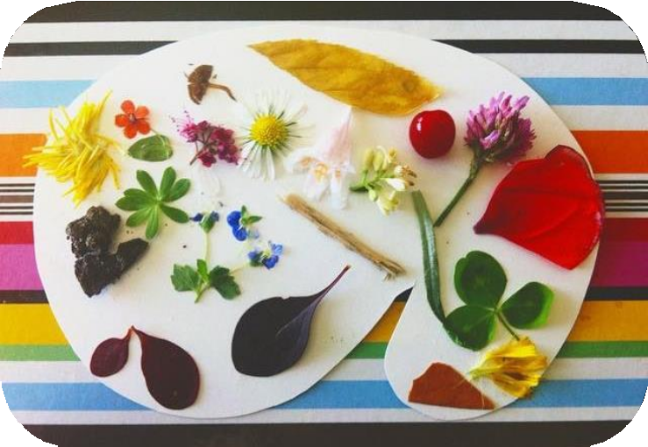

NAVODILA ZA DELO
Na debelejši papir (šeleshamer, karton …) si nariši obliko palete za barve. Vzemi jo s seboj na travnik, ko greš nabirat rastline za herbarij, in skušaj najti rastline različnih barv. Doma jih boš z lepilom ali lepilnim trakom previdno prilepil na paleto.

ŽELIMO VAM PRIJETEN IN USTVARJALEN NARAVOSLOVNI DAN!

